
Guía de Writer 26.2

Capítulo 3.
Trabajar con texto: avanzado

Derechos de Autor
Este documento tiene derechos de autor © 2025 por el equipo de documentación de LibreOffice. Los colaboradores se listan más abajo. Se puede distribuir y modificar bajo los términos de la «GNU General Public License» versión 3 o posterior o la «Creative Commons Attribution License», versión 4.0 o posterior. Todas las marcas registradas mencionadas en esta guía pertenecen a sus propietarios legítimos.

Colaboradores
De esta edición
Dione Maddern, Miklos Vajna, Olivier Hallot
De esta edición (traducción y revisión)
David Mamani Castro, B. Antonio Fernández.
De ediciones previas
Jean Hollis Weber, Kees Kriek, Gillian Polack, Bruce Byfield, John A. Smith, Hazel Russman, John M. Długosz, Toni Blackwelder, Ron Faile Jr.
De ediciones previas (traducción y revisión)
José María López Sáez, Juan Carlos Sanz Cabrero, Jorge Maldonado Ventura, B. Antonio Fernández.

Comentarios y sugerencias
Puede dirigir cualquier comentario o sugerencia acerca de este documento al foro del equipo de documentación: https://community.documentfoundation.org/c/spanish/documentation/11.
- Nota
Todo lo que publique en este foro, incluyendo su dirección de correo o cualquier otra información personal que escriba en el mensaje se archiva públicamente y no puede ser borrada.

Fecha de publicación y versión del programa
Versión en español publicada en marzo de 2025. Basada en la versión 26.2 de LibreOffice.

Uso de LibreOffice en macOS
Algunas pulsaciones de teclado y opciones de menú en macOS, son diferentes de las usadas en Windows y Linux. La siguiente tabla muestra algunas sustituciones comunes para las instrucciones dadas en este capítulo. Para una lista detallada vea la ayuda de la aplicación.
Windows o Linux | Equivalente en Mac | Efecto
Herramientas > Opciones | LibreOffice > Preferencias | Acceso a la configuración general
Clic derecho | Ctrl + clic  (o clic derecho) | Abre el menú contextual
Ctrl (Control) | ⌘ (Comando) | Utilizado con otras teclas
F5 | Mayús+⌘+F5 | Abre el navegador del documento
F11 | ⌘+T | Abre la Barra lateral en la página Estilos
Contenido
Derechos de Autor 2
Introducción 5
Uso de herramientas de idioma incorporadas 5
Uso de Herramientas > Idioma 5
Configuración de idioma en Opciones 6
Idioma para los estilos de párrafo y carácter 7
Uso de la Barra de estado 7
Técnicas avanzadas de búsqueda y reemplazo 8
Buscar y reemplazar estilos de párrafo 8
Buscar y reemplazar formato de texto 8
Búsqueda por semejanza 9
Comodines y expresiones regulares 10
Seguimiento de cambios en documentos 11
Preparación de un documento para su revisión 12
Menú y barra de herramientas Control de cambios 12
Registrar los cambios 13
Registro de material insertado, eliminado y movido 13
Registro de cambios de estilos de párrafo y otros formatos 14
Seguimiento de esquema 14
Visualizar cambios y comentarios 14
Aceptar o rechazar cambios 15
Cambios rastreados interdependientes 16
Comparar documentos 17
Combinar documentos modificados 17
Comentarios 18
Insertar un comentario 18
Gestión de comentarios 19
Formatear comentarios 19
Responder a un comentario 19
Resolver comentarios 19
Navegando por los comentarios 20
Notas al pie y notas al final 20
Inserción de notas al pie y notas al final 20
Edición de notas al pie y notas finales 21
Formato de las notas al pie o notas finales 21
Eliminar una nota al pie o una nota final 21
Enlace a otras partes de documentos 22
Remisiones 22
Marcadores 22
Hiperenlaces 22
Conversión automática de url en hiperenlaces 22
Usando el diálogo Hiperenlace 23
Usando el Navegador 23
Abrir hiperenlaces 23
Editar hiperenlaces 23
Cambiar la apariencia de los hiperenlaces 23
Reorganizar títulos y texto utilizando el Navegador 24
Plegado de esquema 25
Uso del Navegador 25
Uso del ratón 26
Guardar, imprimir y exportar contenido plegado 26
Insertar contenido de otros documentos 26
Numeración de renglones 27
Habilitar la numeración de renglones 27
Deshabilitar la numeración de renglones 28
Habilitar la numeración de renglones solo en párrafos específicos: 28

Introducción
Este capítulo abarca las herramientas más avanzadas para trabajar con texto en Writer:
- Las herramientas de idioma incorporadas.
- Técnicas avanzadas de búsqueda y reemplazo, incluyendo comodines.
- Uso del Control de cambios e inserción de comentarios.
- Notas al pie y notas al final
- Enlaces a otras partes de un documento.
- Plegado de esquema (ocultar y mostrar contenido)
- Inserción de material de otros documentos.
- Numeración de renglones.
Este capítulo asume que está familiarizado con las técnicas de texto básicas descritas en «Capítulo 2, Trabajar con texto: conceptos básicos». Recomendamos que también muestre ayudas de formato, como marcas de fin de párrafo, tabuladores, saltos y otros elementos en Herramientas > Opciones > LibreOffice Writer > Ayudas de formato. Para obtener información sobre cómo cambiar el formato del texto, consulte el «Capítulo 4».

Uso de herramientas de idioma incorporadas
Writer proporciona algunas herramientas que facilitan su trabajo si mezcla varios idiomas dentro del mismo documento o si escribe documentos en varios idiomas:
- Las funciones en Herramientas > Idioma
- Los ajustes de Idioma (Herramientas > Opciones > Idiomas y regiones)
- Estilos de párrafo y carácter
- Las funciones disponibles en la Barra de estado.
La principal ventaja de cambiar el idioma para una selección de texto es que luego puede usar los diccionarios adecuados para revisar la ortografía y aplicar las versiones localizadas de las tablas de reemplazo de Corrección automática, el diccionario de sinónimos y las reglas de separación de palabras. También puede estar disponible un diccionario de revisión gramatical para el idioma seleccionado.
Puede configurar el idioma para un párrafo o un grupo de caracteres como Ninguno (no revisar ortografía). Esta opción es especialmente útil cuando inserta texto como direcciones web o fragmentos de código de un lenguaje de programación para los que no desea revisar la ortografía.

Uso de Herramientas > Idioma
Puede configurar el idioma para todo el documento, para párrafos individuales o incluso para palabras y caracteres individuales desde Herramientas > Idioma en el menú (figura 1).
- Para selección: aplica un idioma específico al texto seleccionado. Si el idioma que desea aplicar no aparece en el submenú, elija Más para abrir el diálogo Carácter.
- Para párrafo: aplica el idioma especificado al párrafo donde se encuentra el cursor. Si el idioma que desea aplicar no aparece en el submenú, elija Más
- Para todo el Texto: aplica el idioma especificado a todo el documento, incluido el texto insertado después de realizar el cambio. Si el idioma que desea aplicar no aparece en el submenú, elija Más para abrir Herramientas > Opciones > Idiomas y regiones > Generales.
La opción Restablecer al idioma predeterminado del submenú es la forma más rápida de restablecer el idioma de una selección, un párrafo o todo el texto al idioma predeterminado elegido en Herramientas > Opciones (descrito más adelante).
Las opciones del menú Herramientas > Idioma incluyen dos que se activan al seleccionar el idioma asiático en Herramientas > Opciones > Idiomas y regiones > Generales > Idiomas predeterminados para los documentos: Conversión a chino y Conversión a hangul/hanja. Estas opciones no se describen en esta guía.
Figura 1: Opciones disponibles en el menú Herramientas > Idioma
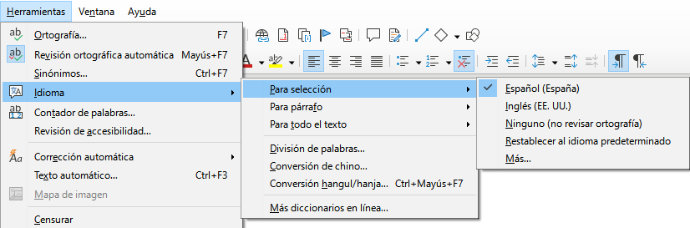

Configuración de idioma en Opciones
Otra forma de cambiar el idioma de un documento completo es usar Herramientas > Opciones > Idiomas y regiones > Generales. En la sección Idiomas predeterminados para los documentos (figura 2), puede elegir un idioma diferente para todo el texto que no esté marcado explícitamente como otro idioma.
Figura 2: Opciones disponibles en Configuración de idiomas
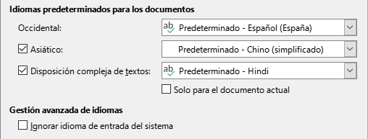
- Precaución
Un cambio en el idioma predeterminado del diálogo Opciones es un cambio general de la configuración de LibreOffice y, por lo tanto, se aplicará a todos los documentos creados a partir de ese momento. Si solo desea cambiar el idioma del documento abierto, asegúrese de seleccionar la opción Solo para el documento actual.
- Nota
El corrector ortográfico solo funciona para aquellos idiomas de la lista que tienen un símbolo de marca de verificación a la izquierda. Si no ve este símbolo junto a su idioma preferido, puede instalar el diccionario utilizando Herramientas > Idioma > Más diccionarios en línea.

Idioma para los estilos de párrafo y carácter
El cambio del idioma en la página Tipo de letra del diálogo Estilos de párrafo (figura 3) cambiará el idioma de todos los párrafos que usan ese estilo de párrafo. Si tiene párrafos enteros en diferentes idiomas en un solo documento, puede usar un estilo de párrafo diferente para cada idioma. Por ejemplo, puede definir Cuerpo de texto-EN y Cuerpo de texto-FR en un documento que contenga párrafos en inglés y en francés.
Consulte «Capítulo 9, Trabajar con estilos», para obtener información sobre cómo administrar la configuración de idioma de un estilo.
Figura 3: Establecer el idioma para un estilo de párrafo
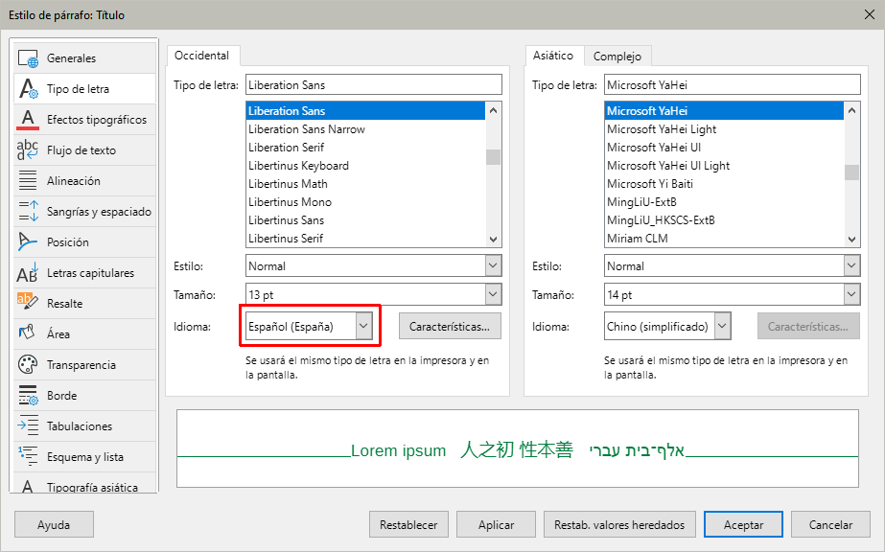

Uso de la Barra de estado
Puede configurar los párrafos para la revisión ortográfica en un idioma que sea diferente al del resto del documento, poniendo el cursor en el párrafo (o seleccionando más de un párrafo) y cambiando el idioma en la Barra de estado (figura 4). Este cambio solo afecta a los párrafos seleccionados.
El idioma utilizado para la revisión ortográfica se muestra en la Barra de estado, junto al estilo de página en uso. Puede cambiar el idioma del párrafo; pulse en el idioma que aparece en la Barra de estado para abrir un menú de opciones.
Figura 4: Opciones de idioma en la Barra de estado
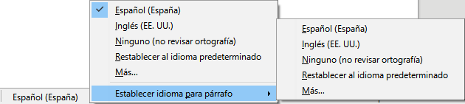
La opción Restablecer al idioma predeterminado en el menú y el submenú es la forma más rápida de devolver un párrafo al idioma predeterminado establecido en Herramientas > Opciones (descrito anteriormente).

Técnicas avanzadas de búsqueda y reemplazo
Además de buscar y reemplazar palabras y frases (descritas en el Capítulo 2), puede usar el diálogo Buscar y reemplazar de Writer para buscar y reemplazar formato de texto y estilos de párrafo.

Buscar y reemplazar estilos de párrafo
La combinación de material de varias fuentes puede dar lugar a estilos de párrafo no deseados en su documento. Para cambiar rápidamente todos los párrafos de un estilo a otro estilo:
- En el diálogo Buscar y reemplazar (mostrando Otras opciones), seleccione Estilos de párrafo. Los cuadros Buscar y Reemplazar cambian a una lista desplegable de estilos de párrafo en uso en el documento.
- Si tiene formatos de texto o atributos especificados, esta opción está marcada como Incluir estilos. Pulse el botón Sin formato para eliminar cualquier atributo y hacer que la opción Estilos de párrafo vuelva.
- Seleccione los estilos que desea buscar y reemplazar.
- Pulse en Buscar, Buscar todo, Reemplazar o Reemplazar todo.
Repita los pasos 2 y 3 para cada estilo que desee reemplazar.

Buscar y reemplazar formato de texto
A diferencia de Buscar y reemplazar para estilos de párrafo, como se describe anteriormente, los formatos o atributos que se quieren buscar y reemplazar no aparecen dentro de los cuadros Buscar o Reemplazar. En su lugar, aparecen debajo (figura 5). Pulsar en la flecha del cuadro de lista no muestra opciones
.
Figura 5: Buscar y reemplazar formato de texto
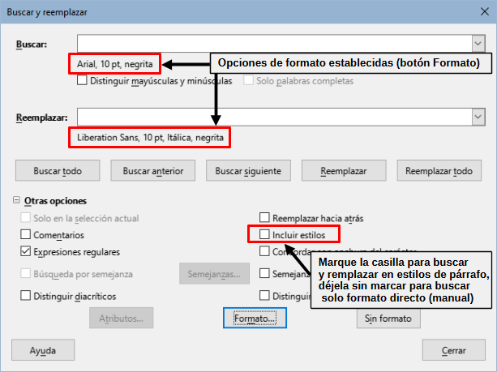
Para encontrar un tipo de formato en el documento siga este procedimiento:
- Abra el diálogo Buscar y reemplazar y seleccione Otras opciones.
- Para limpiar cualquier criterio de formato anterior, ubique el cursor en el cuadro Buscar y pulse el botón Sin formato. Para limpiar las opciones de reemplazar seleccionadas ubique el cursor en el cuadro Reemplazar y pulse el botón Sin formato.
- Pulse el botón Formato para abrir el diálogo Buscar formato, que se parece mucho al diálogo Carácter. Utilice las páginas para establecer el formato que quiere buscar (por ejemplo, Negrita, 14 pt, espaciado: Sobre el párrafo).
- Para buscar este formado al que se le ha aplicado solo el formato directo, deje la opción Incluir estilos sin marcar. Para encontrar también este formato aplicado dentro de un estilo de carácter o de párrafo, marque la casilla Incluir estilos.
- Elija Buscar todo para resaltar todos los formatos encontrados. Elija Buscar anterior o Buscar siguiente para encontrar una coincidencia de formato de uno en uno.
- Para reemplazar el formato elegido haga clic en el cuadro Reemplazar, luego pulse Formato y elija un reemplazo desde las opciones en las distintas páginas.
- Reemplace los formatos uno por uno usando Buscar anterior > Reemplazar o Buscar siguiente > Reemplazar. Use Reemplazar todo para cambiar todos los formatos encontrados en el documento.
- Para evitar errores la próxima vez que use este diálogo, es buena idea que repita el paso 2 y limpie todos los atributos de formato elegidos.
Para cambiar el formato para una palabra o frase específica en un documento:
- Escriba la palabra o frase en el cuadro Buscar.
- En el cuadro Reemplazar, escriba el nuevo texto que quiera usar y elija los formatos que le gustaría cambiar. Sin embargo, si quisiera conservar la misma palabra o frase y solo cambiar su formato, asegúrese de que también escribe la palabra o frase en el cuadro Reemplazar. De lo contrario, Writer eliminará del documento la palabra o frase.
- Reemplace las palabras y formatos uno por uno usando Buscar anterior > Reemplazar o Buscar siguiente > Reemplazar. Use Reemplazar todo para cambiar todas las palabras y formatos de una sola pasada.

Búsqueda por semejanza
Esta opción busca términos que sean similares al texto de Buscar. Por ejemplo, una búsqueda de semejanza puede encontrar palabras que solo sean distintas en dos caracteres.
Seleccione Búsqueda por semejanza y pulse en el botón Semejanza para abrir un diálogo en el que puede modificar la búsqueda de texto por longitud y número de caracteres diferentes del término de búsqueda (vea la figura 6).
Intercambiar caracteres:
Introduzca el número de caracteres en el término de búsqueda que se puede intercambiar. Por ejemplo, si especifica 2 caracteres intercambiados, "black" y "crack" se consideran similares.
Añadir caracteres:
Introduzca el número máximo de caracteres por los cuales una palabra puede exceder el número de caracteres en el término de búsqueda.
Eliminar caracteres:
Introduzca el número de caracteres por los cuales una palabra puede ser más corta que el término de búsqueda.
Combinar:
Busca un término que coincida con cualquier combinación de la configuración de búsqueda de semejanza.
Figura 6: Diálogo Búsqueda por semejanza
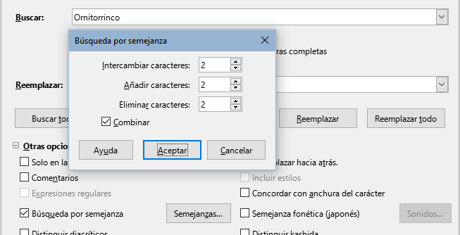

Comodines y expresiones regulares
Un comodín es un carácter especial que representa uno o más caracteres no especificados. Los comodines hacen que las búsquedas de texto sean más potentes, pero a menudo menos específicas. LibreOffice le permite usar combinaciones de caracteres conocidas como expresiones regulares que son más específicas que los comodines, pero no tanto como una cadena literal. Las expresiones regulares son muy poderosas, pero no muy intuitivas. Pueden ahorrar tiempo y esfuerzo al combinar múltiples hallazgos en uno.
La tabla 1 muestra algunas de las expresiones regulares utilizadas por LibreOffice. La Ayuda describe más expresiones regulares y sus usos.
Tabla 1: Ejemplos de comodines de búsqueda (expresiones regulares)
Para buscar | Use la expresión | Ejemplos y comentarios
Cualquier carácter | . (punto o punto final) | s.l encuentra sal, sel, sil, sol y sul.
Uno de los caracteres especificados. | [xyz] | c[ao]l encuentra cal y col.
Cualquier carácter único en este rango | [x-y] | [r-t]ol encuentra rol, sol y tol; los rangos deben estar en orden alfabético ascendente.
Cualquier carácter individual excepto los caracteres dentro de los corchetes. | [^x] | p[^a]lo encuentra pelo y polo, pero no palo.
El inicio de una palabra | \<inicio | \<logo encuentra logopedia y logotipo, pero no catálogo.
El final de una palabra | final\> | logo\> encuentra catálogo, pero no logotipo.
Un marcador de párrafo | $ | No funciona como carácter de reemplazo. Use \n en su lugar.
Un salto de línea | \n | Encuentra un salto de línea que se insertó con Mayús+Enter. Cuando se usa como carácter de reemplazo, inserta un salto de párrafo.
Para usar comodines y expresiones regulares al buscar y reemplazar:
- En el diálogo Buscar y reemplazar, pulse en Otras opciones para ver más opciones y seleccione la opción Expresiones regulares.
- Escriba el texto de búsqueda, incluidos los comodines, en el cuadro Buscar y el texto de reemplazo (si corresponde) en el cuadro Reemplazar. No todas las expresiones regulares funcionan como caracteres de reemplazo; el salto de línea (\n) es uno que funciona.
- Pulse en Buscar, Buscar todo, Reemplazar o Reemplazar todo (no recomendable).
- Nota
Para buscar un carácter que se emplea como un comodín, escriba una barra invertida (\) antes del carácter para indicar que lo está utilizando literalmente. Por ejemplo, para encontrar el texto $5.00, deberá introducir en el cuadro de búsqueda \$5\.00. (una barra para $ y otra para el punto)

Seguimiento de cambios en documentos
Puede utilizar varios métodos para realizar un seguimiento de los cambios realizados en un documento.
- Realice los cambios en una copia del documento (almacenado en una carpeta diferente o con un nombre diferente), luego use Writer para comparar los dos archivos y mostrar los cambios realizados. Esta técnica es particularmente útil si usted es la única persona que trabaja en el documento, ya que evita el aumento en el tamaño del archivo y la complejidad causada por los otros métodos. Lea «Comparar documentos» más adelante.
- Guarde versiones del archivo (que se almacenan como parte del archivo original). Sin embargo, este método puede causar problemas con documentos grandes o complejos, especialmente si guarda muchas versiones. Evite este método si puede.
- Use el Control de cambios de Writer y active Mostrar cambios para ver el material agregado, eliminado o movido y el formato modificado. Posteriormente, usted u otra persona pueden revisar y aceptar o rechazar cada cambio.
Esta sección describe el uso de funcionalidades de control de cambios, que incluye:
- Seguimiento de la inserción y eliminación de texto, imágenes, tablas y otros objetos.
- Seguimiento de los cambios en los atributos de los estilos de párrafo y de carácter.
- Seguimiento de la inserción y eliminación de filas de tablas, incluidas las filas vacías.
- Visualización del material movido en un color diferente al del material añadido o eliminado.
- Seguimiento del material movido mediante el Navegador.
- Seguimiento de la eliminación e inserción de notas al pie.
- Visualización de los cambios en la numeración de listas en el elemento de la lista.
- Nota
No se registran todos los cambios. Por ejemplo, no se registran los cambios de alineación derecha a izquierda en un tabulador, ni los cambios en las fórmulas (ecuaciones) u objetos vinculados.

Preparación de un documento para su revisión
Cuando envíe un documento a otra persona para que lo revise o edite, es posible que desee prepararlo primero para que el editor o revisor no tenga que acordarse de activar el Control de cambios. Si protege el control de cambios, cualquier usuario que desee desactivar la protección o aceptar o rechazar los cambios, debe conocer la contraseña de protección.
- Abra el documento. Compruebe si contiene varias versiones en el menú Archivo > Versiones. Si se enumeran varias versiones, guarde la versión actual como un documento separado con un nombre diferente y use este nuevo documento como copia de revisión.
- Con la copia de revisión abierta, asegúrese de que la grabación de cambios esté activada. El elemento del menú Editar > Control de cambios > Grabar queda resaltado cuando se activa la grabación y el icono correspondiente en la barra de herramientas Control de cambios también se resalta.
- Pulse en Editar > Control de cambios > Proteger. En el diálogo Introducir contraseña, escriba una contraseña (dos veces) y pulse en Aceptar.
- Consejo
Una alternativa a los pasos 2 y 3 anteriores es elegir en el menú Archivo > Propiedades y en la página Seguridad, seleccionar la opción Grabar cambios, pulse en Proteger e introduzca la contraseña.

Menú y barra de herramientas Control de cambios
Además del submenú Control de cambios que aparece en el menú Editar (figura 7), Writer proporciona una conveniente barra de herramientas (figura 8) que incluye botones para las mismas funciones.
Figura 7: Menú Editar > Control de cambios
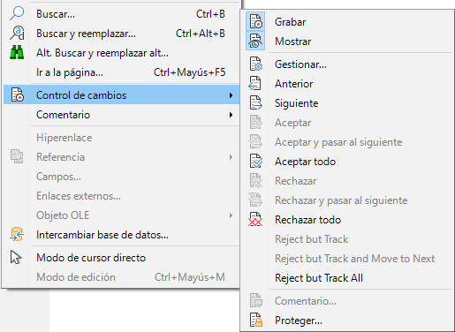
Figura 8: Barra de herramientas Control de cambios
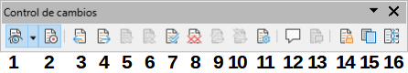
- Mostrar control de cambios  - Grabar cambios  - Cambio anterior  - Cambio siguiente  - Aceptar cambio rastreado  - Rechazar cambio rastreado  - Aceptar todos los cambios  - Rechazar todos los cambios | - Aceptar cambio rastreado y seleccionar el siguiente  - Rechazar cambio rastreado y seleccionar el siguiente  - Gestionar control de cambios  - Insertar comentario ( texto normal)  - Insertar comentario de control de cambios  - Proteger control de cambios  - Comparar documento sin control de cambios  - Combinar documento con control de cambios

Registrar los cambios
Para comenzar a registrar cambios (seguimiento), haga clic en Grabar cambios en la barra de herramientas Control de cambios o seleccione Editar > Control de cambios > Grabar en el menú. Para mostrar u ocultar la visualización de los cambios, haga clic en Mostrar control de cambios en la barra de herramientas Control de cambios o seleccione Editar > Control de cambios > Mostrar en el menú.
Para escribir un comentario sobre un cambio registrado, coloque el cursor en el área del cambio y haga clic en Editar > Control de cambios > Comentario o haga clic en el botón Insertar comentario de control de cambios (no en el botón Insertar comentario) en la barra de herramientas Control de cambios.
Para detener el registro de cambios, vuelva a hacer clic en Editar > Control de cambios > Grabar.
- Consejo
Vea también Comentarios más adelante para utilizar una forma de anotar texto no asociado con el Control de cambios.

Registro de material insertado, eliminado y movido
De forma predeterminada, el texto insertado aparece subrayado, el texto eliminado tachado, ambos en color y aparece una marca en el margen (barra de cambio). Para modificar la configuración predeterminada, consulte el «Capítulo 20, Personalizar Writer».
El material movido se muestra en verde y se indica con un doble subrayado (nueva ubicación) o un doble tachado (ubicación anterior) (figura 9).
Figura 9: Barra de cambio, texto insertado, borrado,y movido
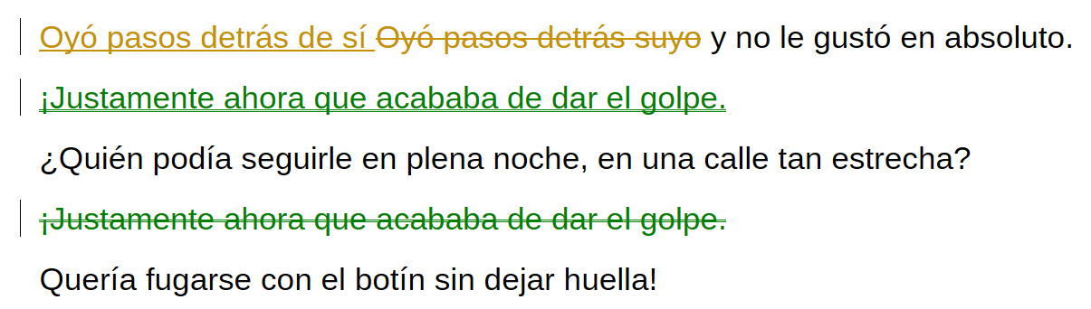
En una tabla existente, las filas eliminadas se muestran en rosa y las insertadas en azul (figura 10). Una tabla nueva, en blanco se marca en el margen, pero las filas no se colorean.
Figura 10: Registro de cambios en una tabla
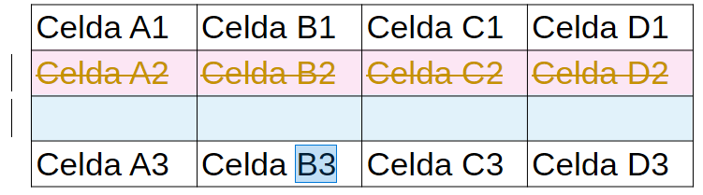

Registro de cambios de estilos de párrafo y otros formatos
Cuando se aplica un estilo de párrafo diferente a un párrafo, el cambio se indica con una marca en el margen.
De forma predeterminada, un cambio de estilo de carácter o un atributo de carácter aplicado manualmente se indica con texto en negrita y en color, además del atributo (como cursiva o subrayado) y el cambio se indica con una marca en el margen.
Los cambios en la numeración de las listas muestran los números originales de los elementos de la lista, así como los nuevos números. Algunos ejemplos se muestran en la figura 11.
Figura 11: Ejemplos de cambios en numeración de listas
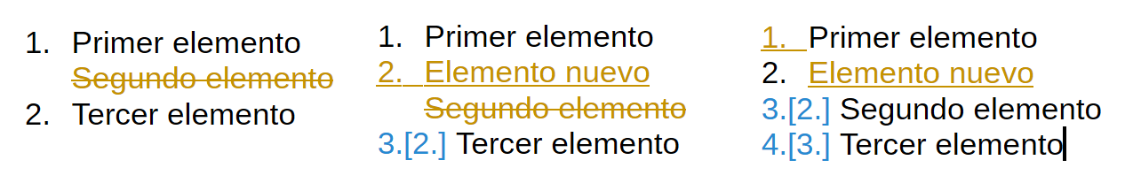

Seguimiento de esquema
El seguimiento de esquema utiliza el Navegador para rastrear los cambios en la secuencia de partes completas de un documento: un encabezado y cualquier material entre este y el siguiente encabezado del mismo nivel. Con el Control de cambios activado, al usar los botones Subir título y Bajar título del Navegador, el material movido se marca y rastrea de la misma manera que el material movido con arrastrar y soltar o cortar y pegar.
El seguimiento de esquema está activado de forma predeterminada. Para desactivarlo, haga clic con el botón derecho en cualquier encabezado del Navegador y seleccione Control de esquema > Desactivado en el menú contextual.

Visualizar cambios y comentarios
Mantenga el puntero del ratón sobre un cambio registrado para ver una sugerencia de ayuda que muestra el tipo de cambio, el autor, la fecha y la hora del día. Si las sugerencias extendidas están activadas, también se muestran los comentarios registrados para este cambio.
Además de mostrarse como una sugerencia extendida, los comentarios registrados se muestran en la lista del diálogo Gestionar cambios (figura 12). Si no se ha registrado ningún comentario para un cambio, el campo Comentario estará en blanco.
Para pasar de un cambio registrado al siguiente, utilice los iconos Cambio anterior y Cambio siguiente de la barra de herramientas Control de cambios (figura 8).
De forma predeterminada, los cambios registrados se muestran en línea. Para mostrar las eliminaciones o inserciones en los márgenes, seleccione la opción Mostrar control de cambios en el menú desplegable de la barra de herramientas Control de cambios (figura 8).
Otra configuración que afecta la visualización de los cambios registrados se encuentra en Herramientas > Opciones > LibreOffice Writer > Ver. En Mostrar los cambios registrados se encuentra Eliminaciones registradas en margen. De forma predeterminada, las eliminaciones se muestran en el texto tachadas. Para mostrar las eliminaciones en el margen, no en el texto, seleccione esta opción.

Aceptar o rechazar cambios
Para aceptar o rechazar los cambios registrados, use cualquiera de estas herramientas:
- Barra de herramientas Control de cambios (figura 8).
- Elementos en el menú Editar > Control de cambios (figura 7).
- Menú contextual (clic con el botón derecho del ratón).
- Diálogo Gestionar cambios o en la Barra lateral.
Barra de herramientas y menú de Control de cambios:
Para aceptar y rechazar cambios de manera rápida y fácil, puede usar la barra de herramientas Control de cambios (figura 8), que incluye botones para las mismas funciones que aparecen en el menú Editar > Control de cambios (figura 7).
Menú contextual (clic derecho):
- Si los cambios registrados no se ven, pulse en Editar > Control de cambios > Mostrar.
- Desplace el puntero del ratón sobre un cambio registrado. Aparece un cuadro con información sobre el tipo de cambio, quién lo realizó y la fecha y hora.
- Pulse con el botón derecho del ratón en el texto cambiado. En el menú contextual, seleccione Aceptar Cambio o Rechazar Cambio.
Gestionar cambios en el diálogo o en la Barra lateral:
- Use el menú Editar > Control de cambios > Gestionar o haga clic en el icono Gestionar control de cambios en la barra de herramientas Control de cambios. Se abre el diálogo Gestionar cambios (figura 12), mostrando cambios que aún no han sido aún aceptados o rechazados. Este diálogo tiene su equivalente en la Barra lateral al pulsar en la pestaña Gestionar cambios (Alt+7)
Figura 12: Página Lista (diálogo Gestionar Cambios)
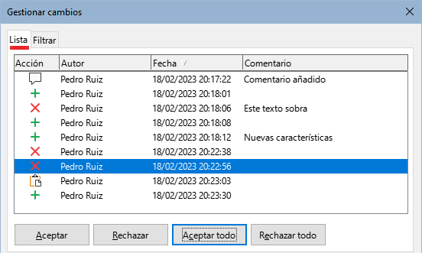
- Cuando selecciona un cambio en el diálogo, el cambio en sí se resalta en el documento, para que pueda ver lo que cambió el editor. Al hacer clic en un cambio en el documento, este se resalta en el diálogo Gestionar cambios o en la Barra lateral. La lista de cambios se puede ordenar mediante la lista desplegable Ordenar por en la parte superior.
- Pulse en Aceptar o Rechazar para aceptar o rechazar el cambio seleccionado. También puede pulsar en Aceptar todo o Rechazar todo si no quiere revisar los cambios individualmente.
Para mostrar solo los cambios de ciertas personas o solo los cambios en días específicos u otras opciones, use la página Filtrar (figura 13) en el diálogo Gestionar cambios. Después de especificar los criterios de filtro, regrese a la página Lista para ver los cambios que cumplen con sus criterios.
Figura 13: Página filtrar (diálogo Gestionar cambios).
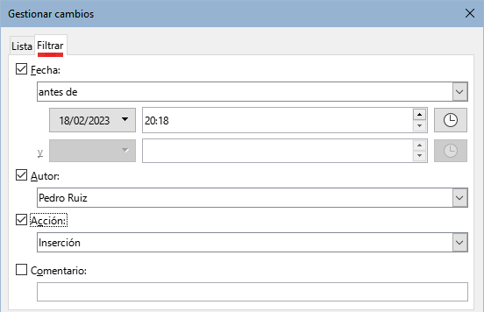
Rechazar pero rastrear
Normalmente, rechazar un cambio elimina cualquier registro del mismo del registro de cambios rastreados, lo que no siempre es deseable.
Al elegir Rechazar pero rastrear se rechaza el cambio, pero mantiene un registro del mismo en los cambios rastreados. (figura 14). Esto permite que el texto eliminado se pueda restablecer si, por ejemplo, hay un retroceso en la eliminación.
Si se restablece una inserción, se crea una eliminación explícita encima de la inserción, para que los usuarios puedan ver que la propuesta no fue aceptada. O, en caso de una propuesta de eliminación, los usuarios pueden restablecerla agregando el mismo contenido nuevamente al documento, sin tener que escribir el texto manualmente después de la eliminación.
Figura 14: Borrado y rechazado pero rastreado (verde)
Añadido y rechazado pero rastreado (amarillo)
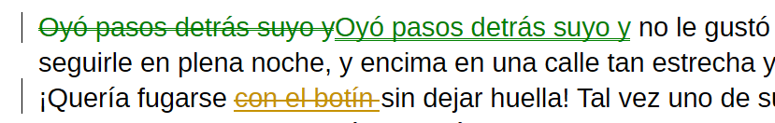
Los comandos Rechazar pero rastrear, Rechazar pero rastrear todo y Rechazar pero rastrear y pasar al siguiente están disponibles en el menú Editar > Control de cambios o en el menú contextual de un cambio rastreado.

Cambios rastreados interdependientes
Writer tiene cierto soporte para cambios rastreados interdependientes (o jerárquicos), como cuando un usuario realiza ediciones en una inserción anterior realizada por otro usuario,
Por ejemplo en la figura 15, el usuario Usuario 1 inserto el texto, AAABBBCCC. El usuario Usuario 2 añadió formato al mismo texto, para poner en negrita las letras BBB.
El cambio de Usuario 2 se muestra con un color diferente y se visualiza en el diálogo Gestionar cambios como dependiente del cambio de Usuario 1.
Figure 15: Ejemplo de cambios rastreados interdependientes
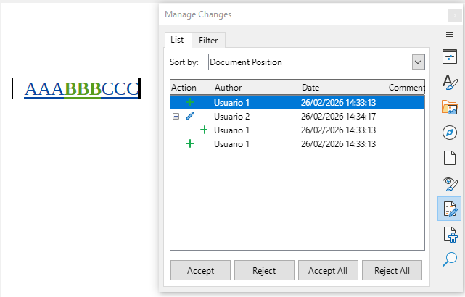

Comparar documentos
A veces se puede olvidar registrar los cambios. Aún así, puede encontrar los cambios realizados si compara el documento original con el que está editado. Para compararlos:
- Abra el documento editado. Seleccione Archivo > Comparar documento en el menú o a través del icono Comparar documento sin control de cambios en la barra de herramientas Control de cambios.
- Aparece un diálogo de selección de archivos. Seleccione el documento original y pulse en Abrir.
Writer encuentra y marca los cambios y muestra el diálogo Gestionar cambios. Desde este punto, puede continuar y aceptar o rechazar cambios como se describió anteriormente.
Para configurar el nivel de detalle de esta función, vaya a Herramientas > Opciones > LibreOffice Writer > Comparación. Consulte el «Capítulo 20, Personalizar Writer».

Combinar documentos modificados
Los procesos discutidos hasta este punto son efectivos cuando tiene un revisor en un momento determinado. Sin embargo, a veces, varios revisores devuelven versiones editadas de un mismo documento.
Writer proporciona una funcionalidad para combinar varios documentos con cambios registrados, pero la condición para que esto funcione es muy específica: los documentos editados solo pueden diferir en los cambios registrados (el resto del texto original tiene que ser idéntico).
Para combinar documentos, todos los documentos editados (pero no el documento original) deben contener cambios registrados.
- Abra la primera copia donde desea fusionar todas las copias.
- Pulse en Archivo > Combinar documento o use el icono Combinar documento con control de cambios en la barra de herramientas Control de cambios. Aparecerá un diálogo de selección de archivos.
- Seleccione la copia editada del documento que quiere combinar con el primero. Si no se han realizado cambios posteriores en el texto del documento original, la copia se combina con el original.
- Si se ha realizado algún cambio en el texto del documento original, aparece un diálogo de error que le informa que la combinación no ha sido posible.
- Después de combinar los documentos, verá los cambios registrados de ambas copias con el texto del documento original.
- Repita hasta que haya combinado todas las copias.
Todos los cambios registrados se incluyen en la copia abierta. Guarde este archivo con otro nombre.

Comentarios
Writer proporciona otro tipo de comentarios (además de los disponibles en el Control de cambios), para que los autores o revisores puedan intercambiar ideas, solicitar sugerencias o marcar ciertos elementos que requieren atención. Estos comentarios aparecen en un panel en el lado derecho del documento y se manejan como se describe a continuación.

Insertar un comentario
Para insertar un comentario, seleccione el texto o coloque el cursor en el lugar al que se refiere el comentario. Haga clic derecho y elija Insertar comentario, pulse Ctrl+Alt+C o utilice el botón Insertar comentario en la barra de herramientas Control de cambios (estos comentarios son distintos de los creados con el botón Insertar comentario de control de cambios).
El punto de anclaje del comentario está conectado por una línea de puntos a un marco en el lado derecho de la página donde puede escribir el texto del comentario. También se agrega un botón de Comentarios a la derecha de la regla horizontal (vea la figura 16); puede hacer clic en este botón para alternar entre visualizar u ocultar los comentarios. Para ajustar el ancho del panel de comentarios, arrastre el borde derecho del panel.
Figura 16: Comentarios en LibreOffice
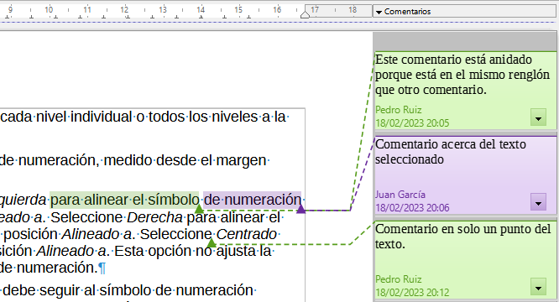
Writer agrega automáticamente el nombre del autor y una marca de tiempo que indica cuándo se creó el comentario. Seleccione Herramientas > Opciones > LibreOffice > Datos de identidad para introducir o cambiar el nombre que desea que aparezca en el campo Autor del comentario cuando agregue algún comentario.
Cuando termine de escribir el comentario, pulse en algún lugar de la página. De lo contrario, no podrá salir del marco del comentario.
Si varios usuarios editan el documento, a cada autor se le asigna automáticamente un color de fondo diferente. La figura 16 muestra un ejemplo de texto con comentarios de dos autores diferentes. Si un autor selecciona texto que se superpone a los comentarios de otro autor, los comentarios del segundo autor se anidan con los del primer autor.

Gestión de comentarios
Pulse con el botón derecho o haga clic en la flecha de la esquina inferior derecha de un comentario para abrir un menú contextual donde puede eliminar:
El comentario seleccionado.
Todo el hilo de comentarios.
Todos los comentarios del mismo autor.
Todos los comentarios del documento.
Para eliminar un comentario usando el Navegador, seleccione Comentarios en el menú Navegar por, haga clic derecho en el comentario y seleccione Eliminar comentario.

Formatear comentarios
Use Formatear todos los comentarios desde el menú emergente (figura 17) para abrir un diálogo y aplicar algún formato básico al texto del comentario. También puede cambiar el tipo o tamaño de letra y la alineación en el menú o en la barra de herramientas Formato.
Figura 17: Menú contextual de comentarios
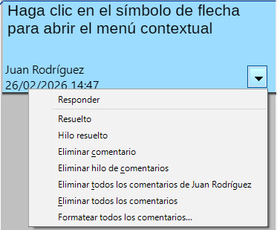
El estilo de párrafo predeterminado para los comentarios tiene por nombre Comentario. Puede usar otros estilos o crear nuevos para modificar el formato de todos los comentarios a la vez o para distinguir fácilmente entre diferentes tipos de comentarios (por ejemplo, errores o puntos de discusión).

Responder a un comentario
Use la opción Responder en el menú emergente para dar una respuesta al comentario de otro autor. La respuesta aparece en un cuadro separado encima de comentario al que se responde.

Resolver comentarios
Cuando el documento ha sido revisado y comentado y precisa alguna acción, puede marca cada comentario como Resuelto o Sin resolver, usando las opciones en el menú contextual del comentario. Cuando marca un comentario como resuelto, se inserta la palabra «Resuelto» debajo de la fecha en el marco del comentario. Puede ocultar y mostrar todos los comentarios resueltos en el documento usando Ver > Comentarios resueltos en el menú.

Navegando por los comentarios
Para navegar de un comentario a otro, abra el Navegador (F5), expanda la sección Comentarios. Haga doble clic en el texto del comentario para dirigirse al punto de anclaje del comentario en el documento.
También puede navegar por los comentarios seleccionando Comentario en el desplegable Navegar por en la parte superior del Navegador y pulsando las flechas Arriba y Abajo junto a este, para moverse al siguiente o anterior comentario o usando el teclado: Ctrl+Alt+Av Pág para ir al siguiente comentario y Ctrl+Alt+Re Pág para ir al anterior.
Para imprimir los comentarios del documento, elija una de las opciones de la lista desplegable Comentarios en el diálogo Imprimir (Archivo > Imprimir > LibreOffice Writer) (figura 18).
Figura 18: Opciones para imprimir comentarios
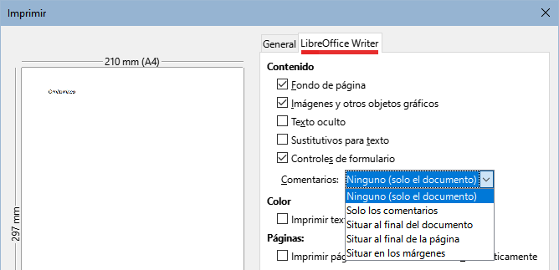

Notas al pie y notas al final
Las notas al pie aparecen en la parte inferior de la página en la que están referenciadas. Las notas finales se recopilan al final de un documento.
Para trabajar efectivamente con notas al pie y notas al final, necesita:
- Insertar notas al pie y definir su formato, si los valores predeterminados no satisfacen sus necesidades; vea más abajo.
- Definir su ubicación en la página y el estilo de línea y color para las líneas separadoras. Si los valores predeterminados no satisfacen sus necesidades, consulte el «Capítulo 5, Formato de páginas. Conceptos básicos».

Inserción de notas al pie y notas al final
Para insertar una nota al pie o una nota al final:
- Ubique el cursor en el texto donde quiere que aparezca la marca de nota al pie o final.
- Seleccione Nota al pie o Nota final mediante el menú Insertar > Nota al pie y final o utilice el icono Insertar nota al pie o Insertar nota final de la barra de herramientas Estándar.
- Se inserta un marcador de nota al pie o al final en el texto y, dependiendo de su elección, el cursor se reubica en el área de la nota al pie en la parte inferior de la página o en el área de la nota al final (al final del documento). Escriba el contenido de la nota al pie o final en esta área.
Para cambiar los ajustes predeterminados de las notas al pie o finales utilice la entrada de menú Herramientas > Configuración de notas al pie y finales. Consulte Formato de las notas al pie o notas finales más adelante.
Para utilizar la secuencia de numeración automática predeterminada o para definir una numeración personalizada en las notas al pie o finales, vaya a Insertar > Nota al pie y final > Insertar nota especial al pie o final en el menú lo que abrirá el diálogo Insertar nota al pie (figura 19).
Figura 19: Diálogo Insertar nota al pie/final
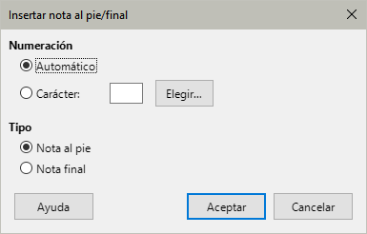

Edición de notas al pie y notas finales
Puede editar el texto de las notas al pie o finales como cualquier otro texto.

Formato de las notas al pie o notas finales
Para dar formato a las notas al pie, pulse en Herramientas > Configuración de otas al pie y finales. En el diálogo Configuración de Notas al pie y finales (figura 20), debe elegir la configuración que prefiera.
Figura 20: Definición de formato de notas al pie
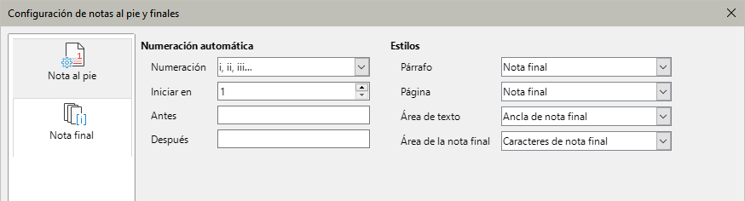

Eliminar una nota al pie o una nota final
Puede eliminar una nota al pie o una nota final de dos maneras:
- En el documento, elimine el marcador de la nota al pie o la nota final.
- Expanda la sección Notas al pie o Notas finales en el Navegador, seleccione la nota al pie o la nota final que desea eliminar, haga clic con el botón derecho y seleccione Eliminar en el menú contextual.
El contenido de la nota al pie o la nota final se elimina automáticamente y la numeración de las demás notas al pie o notas finales se ajusta automáticamente.

Enlace a otras partes de documentos
Si escribe referencias (remisiones) a otras partes del documento, esas referencias pueden quedar desactualizadas fácilmente si reorganiza el orden de los temas, agrega o elimina material o vuelve a redactar los títulos. Writer proporciona dos formas de garantizar que las remisiones estén actualizadas: Hiperenlaces y Remisiones.
Ambos métodos pueden usarse para enlazar a otras partes del mismo documento o a otro documento.
Los dos métodos tienen el mismo resultado: si pulsa Ctrl+clic en el enlace cuando el documento está abierto en Writer, le llevará directamente al elemento referenciado. Sin embargo, también tienen grandes diferencias:
- El texto en un Hiperenlace no se actualiza automáticamente si cambia el texto del elemento vinculado (aunque se puede cambiar manualmente), en cambio, en una Remisión el texto modificado se actualiza automáticamente.
- Al usar un Hiperenlace, no tiene opciones de referenciar contenido (texto o número de página), en cambio al usar una Remisión, tiene varias opciones.
- Las remisiones y los hiperenlaces utilizan distintos mecanismos para establecer el texto del enlace, por ejemplo «Figura 1», «Tabla 1» o introducción.
- El texto del enlace en una remisión se establece al insertar la remisión en el diálogo Campos donde puede elegir entre distintas opciones en el panel Remitir utilizando.
- El texto del enlace en hiperenlaces se establece automáticamente con el URL del nombre del destino pero puede cambiarse en el diálogo Hiperenlace. Consulte Editar hiperenlaces más adelante.
- Si guarda un documento de Writer en HTML, los hiperenlaces permanecerán activos pero las remisiones no. Ambos permanecen activos cuando el documento se exporta a PDF.

Remisiones
Para asegurarse de que las referencias se actualicen si vuelve a redactar un título, leyenda u otro elemento vinculado, utilice Remisiones. Para más información, consulte «Usar remisiones automáticas» en el «Capítulo 17, Campos».

Marcadores
Los marcadores se enumeran en el Navegador y se puede acceder a ellos con un solo clic del ratón. En los documentos HTML, los marcadores se convierten en anclajes a los que puede saltar mediante hiperenlaces. Para más información acerca de los marcadores, consulte el «Capítulo 17, Campos».

Hiperenlaces
Hay tres maneras de agregar hiperenlaces a un documento de Writer
Al escribir, con la conversión automática de Urls
Usando el diálogo Hiperenlace.
Usando el Navegador

Conversión automática de url en hiperenlaces
Cuando escribe un texto (direcciones de sitios web o URL) que se puede usar como un hiperenlace y luego pulsa Intro o la barra espaciadora, Writer crea automáticamente el hiperenlace y aplica el estilo de de carácter Enlace de Internet al texto (generalmente con un color de letra y un subrayado).
Si esto no sucede, puede habilitar esta función usando Herramientas > Corrección automática > Opciones de corrección automática. En la página Opciones, seleccione la opción Reconocimiento de URL.
Si no desea que Writer convierta una URL específica en un hiperenlace, elija Editar > Deshacer en el menú o pulse Ctrl+Z inmediatamente después de que Writer haya aplicado el formato o haga clic derecho en el hiperenlace y seleccione Quitar hiperenlace en el menú contextual.

Usando el diálogo Hiperenlace
También puede insertar hiperenlaces a otras partes del documento activo, a otros documentos o partes de documentos y a direcciones de correo, utilizando el Navegador y el diálogo Hiperenlace y puede modificar todos los hiperenlaces utilizando el diálogo Hiperenlace. Para más detalles, consulte la Guía de iniciación.

Usando el Navegador
Los elementos vinculables también se pueden arrastrar y soltar desde el Navegador hacia una selección de texto en el documento que será el texto del hiperenlace.
Cuando se inserta un hiperenlace por este método, se utiliza el nombre del elemento como texto del hiperenlace. Para utilizar un texto diferente para el hiperenlace:
- Haga clic derecho en el hiperenlace, elija Editar hiperenlace en el menú emergente y edite el texto en el diálogo Hiperenlace.
- Renombre el elemento en el navegador.

Abrir hiperenlaces
La forma estándar de activar hiperenlaces dentro de LibreOffice es usar Ctrl+clic. Para cambiar esto vaya a Herramientas > Opciones > LibreOffice > Seguridad, pulse el botón Opciones de la sección Opciones de seguridad y alertas y desmarque Ctrl + pulsación para abrir hiperenlaces. Si al hacer clic en sus enlaces los activa, compruebe esa página para ver si la opción está desmarcada.

Editar hiperenlaces
Para editar un hiperenlace
- haga clic en el texto del enlace
- Abra el diálogo Hiperenlace haciendo clic derecho
- Seleccione Editar hiperenlace en el menú contextual, haga clic en el icono Insertar hiperenlace en la barra de herramientas Estándar o seleccione Editar > Hiperenlace en el menú.
- Realice los cambios y haga clic en Aplicar.
Si necesita editar varios hiperenlaces, puede dejar abierto el diálogo Hiperenlace hasta que los haya editado todos. Asegúrese de hacer clic en Aplicar después de cada uno. Al terminar, haga clic en Cerrar.

Cambiar la apariencia de los hiperenlaces
Para cambiar el color de los hiperenlaces:
- vaya a Herramientas > Opciones > LibreOffice > Apariencia.
- Desplácese hasta Enlaces no visitados o Enlaces visitados en la sección Personalizaciones, seleccione esas opciones.
- Elija los nuevos colores y haga clic en Aceptar.
- Nota
Esto cambiará el color de todos los hiperenlaces en todos los componentes de LibreOffice en su equipo, lo cual podría no ser lo que desea.
Para cambiar la apariencia de los hiperenlaces en un documento o plantilla específicos, independientemente de en qué equipo esté abierto, edite los estilos de carácter Enlace de Internet y/o Enlace de Internet visitado. Consulte el «Capítulo 8, Introducción a los estilos» para obtener información sobre cómo modificar estilos.

Reorganizar títulos y texto utilizando el Navegador
El Navegador (figura 21) ofrece varias formas de mover títulos y texto asociado a otra ubicación en el documento: arrastrándolos, usando íconos o con el menú contextual (figura 22).
Figura 21: Iconos para reorganizar capítulos el Navegador
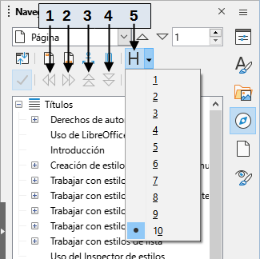
- Aumentar nivel de esquema  - Disminuir nivel de esquema | - Subir capítulo  - Bajar capítulo  - Niveles mostrados
Si es necesario, haga clic en el símbolo de expansión (signo + o flecha) a la izquierda de un título para mostrar la lista de subtítulos.
Para encontrar más fácilmente un título de nivel superior, cambie la selección Mostrar hasta el nivel de esquema para mostrar solo algunos niveles de títulos.
Para mover títulos y el texto asociado a otra ubicación en un documento, sin que cambie el nivel de esquema del título, haga lo siguiente:
- En el Navegador, haga clic en el título del bloque de texto que desee mover y arrástrelo a una nueva ubicación en la lista de títulos.
- Haga clic en el título en la lista del Navegador y, a continuación, haga clic en el icono Subir título o Bajar título.
- Haga clic con el botón derecho en el título en la lista del Navegador y seleccione Subir título o Bajar título en el menú contextual.
Para mover solo el título seleccionado y no el texto asociado con el título, mantenga pulsado Ctrl y luego pulse el icono Subir título o Bajar título.
Para cambiar el nivel de esquema de un título (por ejemplo, de Título 2 a Título 1 o a Título 3) y los subtítulos asociados, sin cambiar su ubicación, realice una de las siguientes acciones:
- Seleccione el título en el Navegador y haga clic en el icono Aumentar nivel de esquema o Disminuir nivel de esquema.
- Haga clic con el botón derecho en el título en el Navegador y seleccione Aumentar nivel de esquema o Disminuir nivel de esquema en el menú contextual.
Para cambiar el nivel de esquema del título seleccionado, pero no los subtítulos asociados, mantenga pulsado Ctrl y luego pulse el icono Aumentar nivel de esquema o Disminuir nivel de esquema.
Figura 22: Menú contextual de los títulos en el Navegador
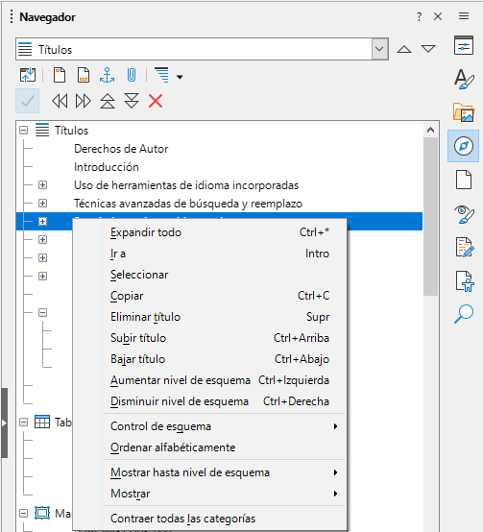

Plegado de esquema
Con el plegado de esquema, puede ocultar y mostrar todo el contenido bajo los títulos, incluyendo texto, imágenes, tablas, marcos, formas y cuadros de texto. En documentos grandes, esta función le ayuda a desplazarse rápidamente a la posición correcta para editar o leer.
- Nota
Para activar esta función, vaya a Herramientas > Opciones > LibreOffice Writer > Ver (macOS: LibreOffice > Preferencias > LibreOffice Writer > Ver) y seleccione Mostrar botones de plegado de esquema. Opcionalmente, seleccione Incluir subniveles.

Uso del Navegador
Abra el Navegador (F5) y muestre las entradas de Títulos. Haga clic derecho en un título del Navegador y seleccione Plegado de contorno > Alternar en el menú contextual para ocultar o mostrar el contenido entre ese título y el siguiente del mismo nivel. En el modo de plegado de esquema, los títulos ocultos son visibles, pero están atenuados en el Navegador.

Uso del ratón
Sitúe el cursor sobre un título para que aparezca una pequeña flecha en el margen izquierdo que indica que el plegado de esquema está activado. Una flecha hacia abajo indica que el título y su contenido son visibles. Una flecha hacia la derecha indica contenido oculto en el título.
Figura 23: Marcador plegable de esquema
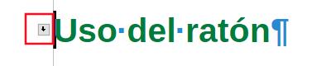
Presione la tecla Ctrl (⌘ en macOS). Cuando el puntero del cursor cambie de forma, haga clic para ocultar o mostrar el contenido entre ese título y el siguiente del mismo nivel.

Guardar, imprimir y exportar contenido plegado
Los documentos guardados en formato Open Document Format (.odt) conservarán la configuración de contenido oculto y visible. El contenido del documento no se ve afectado por la configuración de plegado.
- Nota
El contenido oculto (plegado) no se imprimirá ni se exportará a PDF. Para imprimir o exportar el documento completo, asegúrese de desactivar el plegado de esquema.

Insertar contenido de otros documentos
Puede que desee reutilizar material de otros archivos en el documento que está escribiendo. Por ejemplo, puede que esté escribiendo un conjunto de instrucciones que incluya algunos párrafos en común con otro archivo. Podría, claro está, reescribir o copiar y pegar los párrafos en común en cada documento. Sin embargo, si se editan los párrafos comunes, puede que necesite actualizar esa información en cada documento.
Writer proporciona algunas herramientas para facilitar estas tareas:
- El diálogo Sección, descrito en el «Capítulo 6, Formato de páginas: Avanzado».
- Dos herramientas en el modos de arrastre del Navegador.
Para usar estas herramientas del Navegador tiene que tener los dos archivos abiertos.
- En el navegador. Seleccione en el documento de origen el elemento que quiere utilizar en el documento destino.
- Arrastre el título al punto del documento destino donde quiera situarlo y suelte el botón del ratón.
- En el menú emergente que se abre, elija Enlace a sección o Copia a sección. Tenga en cuenta que no puede crear enlaces o copias de imágenes, objetos OLE, referencias o índices usando este método.
Enlace a sección:
Inserta el elemento seleccionado como un enlace (lo puede arrastrar y soltar en el documento destino). El texto se inserta como una sección protegida, marcada como enlazada al documento de origen. Los contenidos del enlace se actualizan de forma automática cuando se cambia el documento de origen. Para actualizar de forma manual los enlaces en un documento, elija Herramientas > Actualizar > Enlaces en el menú.
Copia a sección:
Inserta una copia independiente del elemento seleccionado (lo puede arrastrar y soltar en el documento destino). El texto está en una sección, pero no está protegido. Los elementos copiados no se actualizan cuando cambia el origen. Al eliminar esta sección, el contenido se mantiene como texto normal.

Numeración de renglones
La numeración de renglones (al margen) se usa generalmente en documentos legales, poesía y en listados de código de programación. Writer puede insertar números de renglón en un documento completo o en los párrafos seleccionados. Los números de renglón también se incluyen al imprimir el documento. Puede añadir un separador entre los números de línea. La figura 24 muestra un ejemplo con numeración en cada línea.
Figura 24: Ejemplo de numeración de renglones
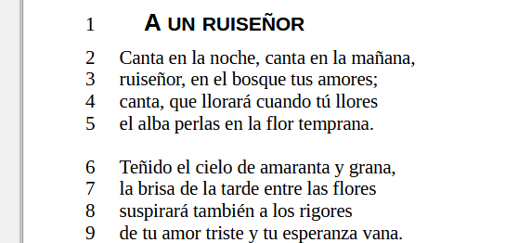
Puede configurar las líneas que se numerarán (por ejemplo, cada línea o cada décima línea), el tipo de numeración y si los números se reiniciarán en cada página. Además, puede usar un separador de texto (cualquier texto que elija) en un esquema de numeración diferente.

Habilitar la numeración de renglones
Para añadir números de línea a un documento completo, haga clic en Herramientas > Numeración de renglones y seleccione la opción Mostrar numeración en la esquina superior izquierda del diálogo Numeración de renglones (figura 25). A continuación, seleccione las opciones adecuadas y pulse en Aceptar.
Figura 25: Dialogo Numeración de renglones
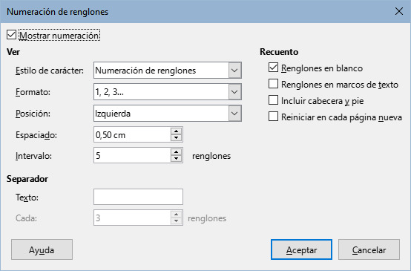

Deshabilitar la numeración de renglones
Para deshabilitar la numeración de renglones para el documento completo, puede editar el Estilo de párrafo predeterminado (porque todos los estilos de párrafo se basan en este estilo):
- En la Barra lateral, vaya a la página Estilos y pulse en el icono Estilos de párrafo.
- Pulse con el botón derecho en el estilo de párrafo Estilo de párrafo predeterminado y elija Editar estilo.
- Pulse en la pestaña Esquema y lista.
- En el área Numeración de renglones, desmarque la casilla Contar renglones de este párrafo (figura 26) y pulse Aceptar.
Figura 26: Deshabilitar la numeración de renglones para todo el documento
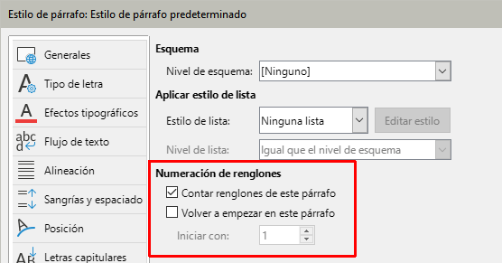

Habilitar la numeración de renglones solo en párrafos específicos:
Para habilitar la numeración de renglones solo en párrafos específicos:
- Primero deshabilite la numeración para el documento completo (indicado anteriormente); luego seleccione los párrafos donde quiere añadir los números de línea.
- Elija Formato > Párrafo o haga clic derecho y elija Párrafo > Párrafo en el menú contextual y luego pulse en la pestaña Esquema y lista.
- Seleccione Contar renglones de este párrafo y pulse Aceptar.
Como alternativa, puede deshabilitar la numeración de renglones para párrafos específicos (mientras la deja habilitada para el resto de los párrafos), eligiendo Formato > Párrafo o haciendo clic derecho y eligiendo Párrafo > Párrafo en el menú contextual, yendo luego a la página Esquema y lista y desmarcando Contar renglones de este párrafo.
Puede crear un estilo de párrafo que incluya numeración de renglones y usarlo en párrafos a los que desea agregar números de línea. Por ejemplo, para numerar las líneas de código de macro, es probable que también desee utilizar un tipo de letra o sangría diferente del texto normal.
Para especificar el número de línea de partida:
- Pulse en el párrafo y elija Formato > Párrafo o haga clic derecho y elija Párrafo > Párrafo en el menú contextual.
- En la página Esquema y lista, asegúrese de seleccionar Contar renglones de este párrafo.
- Seleccione Volver a empezar en este párrafo e ingrese el número de línea deseado en el cuadro Iniciar con. Pulse Aceptar.

